Le doublage 2018
Projet final d’art dramatique de 8e année
❶ Seul ou en équipe de 2, 3 ou 4 personnes (d’un même groupe), vous devez d’abord choisir un extrait approprié d’un film ou d’une émission de télé (série). Donc les gestes et les paroles doivent respecter le code de vie et ne pas être inappropriés (avant et après la modification).

❷ Cet extrait doit permettre à chaque personnage d’avoir au minimum 10 répliques.

❸ Les jeunes doivent ensuite faire preuve de créativité et réécrire l’extrait qu’ils ont choisi en changeant carrément le sujet dont il était question dans la scène pour laquelle ils ont opté. Bref, ils créent une nouvelle histoire en ajoutant les paroles (un nouveau texte) qu’ils vont ensuite faire dire à leurs personnages en jouant le tout devant la classe.

❹ L’une des compétences théâtrales ciblées est d’observer attentivement les émotions des acteurs du film et d’être «synchro» avec la séquence choisie. Les élèvent doivent aussi avoir un bon contrôle de leur voix pour reproduire ces émotions et choisir des mots qui vont coller aux lèvres des personnages.

❺ Aucun costume n’est nécessaire pour ce travail, mais il se peut que vous ayez besoin de reproduire des bruits en direct (ou préenregistrés) ou avoir recours à une trame sonore (musicale) pour ajouter au réalisme de votre scène.

❻ Le plus grand défi de ce projet constitue le rythme de la scène. Il vous faut respecter la longueur des dialogues d'origine afin que les personnages ne se coupent pas la parole, ne parlent pas en même temps ou ne commencent pas à répondre à une question avant que l'interlocuteur ait fini de la poser.
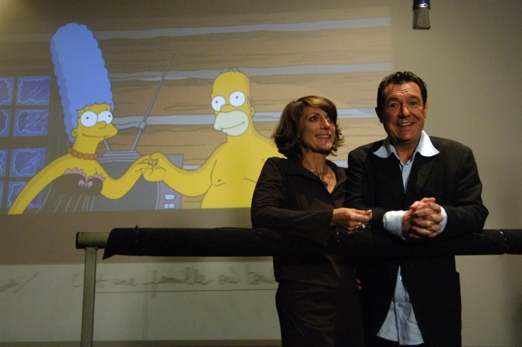

❼ Dates à respecter
→Choix final de l’extrait travaillé : vous devez fournir l’extrait Youtube (ou autre plateforme) à l’enseignant en l’envoyant par courriel au martind@csviamonde.ca , en y indiquant vos noms et les marqueurs de temps s’il y a lieu (par exemple : de 3 min 18 à 6 min 14)
Groupe 8A : le lundi 5 février 2018 (jour 5, première période)
Groupe 8B : le jeudi 1er février 2018 (jour 4, dernière période)

→Remise du nouveau scénario qui respecte la mise en page des saynètes avec une page-titre conforme aux normes apprises : vous devez l’envoyer par courriel au martind@csviamonde.ca et votre scénario doit être rédigé en utilisant un logiciel de traitement de texte
Groupe 8A : le mardi 6 mars 2018 (jour 5, première période)
Groupe 8B : le lundi 5 mars 2018 (jour 4, dernière période)

→ Présentation devant l’enseignant de votre travail jusqu’à maintenant (évaluation formative) : l’enseignant pourra alors vous fournir une rétroaction afin de vous améliorer en vue de la présentation sommative en mai
Groupe 8A : le mercredi 4 avril 2018 (jour 8, 2e période)
Groupe 8B : le mercredi 4 avril 2018 (jour 8, 1re période)

→Présentation de votre doublage (sans texte) : vous devez donc apprendre vos répliques par cœur (évaluation sommative)
Groupe 8A : le mercredi 2 mai 2018 (jour 8, 2e période)
le vendredi 11 mai 2018 (jour 5, 1re période)
le mercredi 16 mai (jour 8, 2e période)

Groupe 8B : le mercredi 2 mai 2018 (jour 8, 2e période)
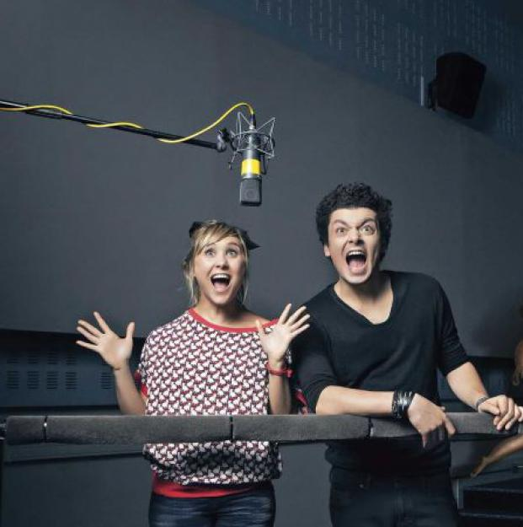
le jeudi 10 mai 2018 (jour 4, 4e période)
le mercredi 16 mai (jour 8, 2e période)

COLLÈGE FRANÇAIS DE TORONTO

PROJET DE DOUBLAGE

TRAVAIL PRÉSENTÉ À
M. DAVID MARTIN

DANS LE CADRE DU COURS
ART DRAMATIQUE
GROUPE 8A

PAR
LUC LAFRANCE
CATHERINE LEMAY

LE 5 MARS 2018

